Liaison BAC PRO –BTS ( secteur industriel )
En BAC PRO (groupements A et B)
Mise en place de compléments disciplinaires pour la poursuite d'étude

La situation-problème:
Un usager constate le problème suivant chez lui : internet fonctionne mais son téléphone ne fonctionne pas.
Le réparateur décide de tester le filtre ADSL. Voir le dossier annexe page suivante.

OBJECTIFS :  - Développer une démarche d’investigation permettant de découvrir la notion de limites dans une situation de la vie courante  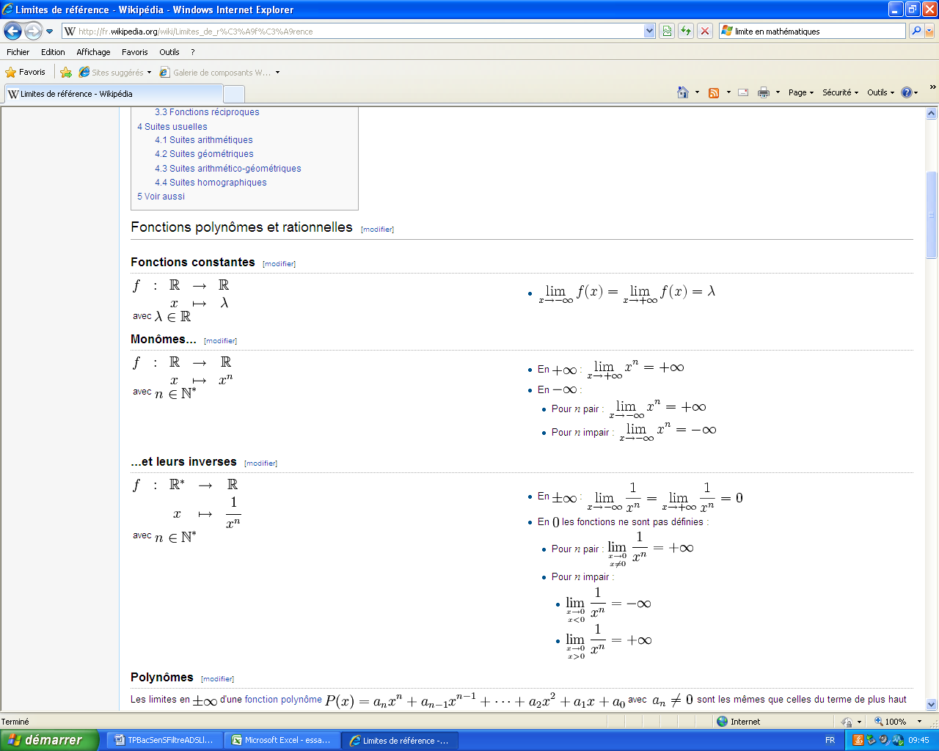  - Notation | Pré-requis (spécifiques) :  Les fonctions usuelles  Tracer de fonctions à l'aide d'un tableur
Durée totale prévisionnelle :

minimum deux séquences de 2 heures

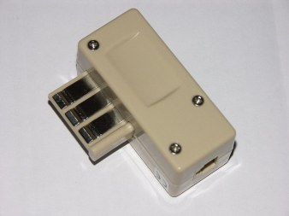

Document annexe :
Etude d’un filtre ADSL

Système concerné :

- Technologie des fournisseurs d'accès à Internet pour le support des accès dits « haut-débit ».

Matériel :

- Un filtre ADSL
- Deux multimètres
- Une charge composée de résistances et de condensateurs

Présentation du filtre ADSL :

Un filtre ADSL est un dispositif électronique destiné à être installé sur une ligne d'abonné lorsqu'elle est utilisée simultanément pour les communications téléphoniques sur le réseau commuté, et la transmission de signaux ADSL (Asymmetric Digital Subscriber Line).

1) Protocole expérimental :

La photo suivante représente une prise gigogne utilisée dans les installations domestiques.
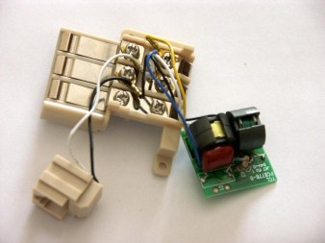
Bornes de sortie
Bornes d’entrée
Filtre ADSL
Sortie modem

Afin d’étudier le filtre ADSL dans les conditions nominales de fonctionnement, il est nécessaire de le charger, c’est-à-dire de simuler la présence de la ligne par une impédance. On ne s’intéresse pas à la sortie modem.

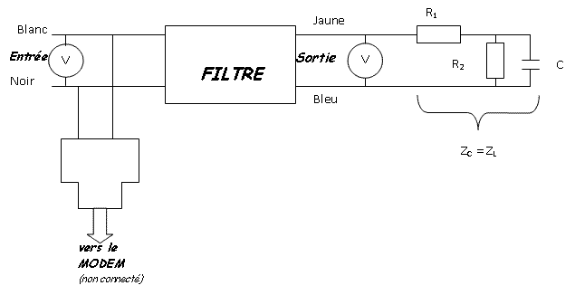
Réaliser le montage suivant :
charge

En entrée : un GBF : tension sinusoïdale de fréquence variable, tension efficace de 1V.

En sortie : la charge : R₁ = 270Ω, R₂ = 820Ω, C = 147 nF.

Deux voltmètres : V₁ pour vérifier la valeur de la tension d’entrée (U_{e} proche de 1V), V₂ pour mesurer la tension de sortie (U_{s}).

Faire vérifier le montage.

Mettre le GBF sous tension, régler la fréquence à 100 Hz, et la tension d’entrée proche de 1V.

2) Mesures :

Faire varier la fréquence, en maintenant la tension U_{e} proche de 1V, et compléter les tableaux ci-dessous. Puis calculer le rapport Us/Ue.

f en Hz | 100 | 1000 | 2 000 | 3 000 | 4 000 | 5 000 | 6 000 | 7 000
U_{e} en V
U_{s} en V
U_{s}/U_{e}

f en Hz | 8 000 | 9 000 | 10 000 | 20 000 | 30 000 | 40 000 | 50 000 | 60 000
U_{e} en V
U_{s} en V
U_{s}/U_{e}

3) Représentation graphique avec un tableur :

- Rentrer les valeurs numériques dans le tableur.
- Sélectionner le tableau ; ouvrir l’assistant graphique
- Choisir le type de graphique « XY ».
- Tracer dans le repère donné en annexe la représentation graphique du rapport U_{s}/U_{e} en fonction de la fréquence f.
- Imprimer le graphique obtenu.
- Voici un exemple de courbe obtenue :
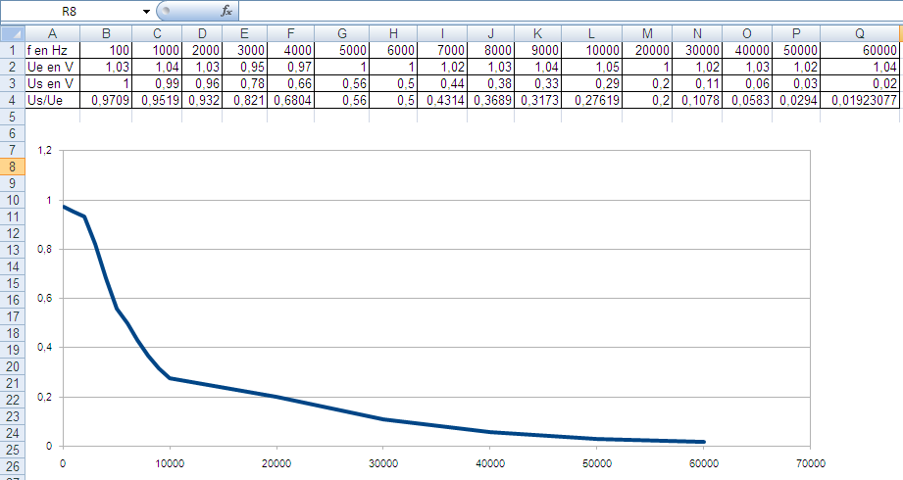

4) Exploitation des résultats et lecture graphique :

- Que peut-on dire de la courbe lorsque les fréquences augmentent ?

- Le filtre ADSL élimine toutes les fréquences supérieures à 10 000 Hz et dans ce cas le rapport Us/Ue tend vers 0. Faut-il alors changer le filtre ADSL ? Justifiez votre réponse.

